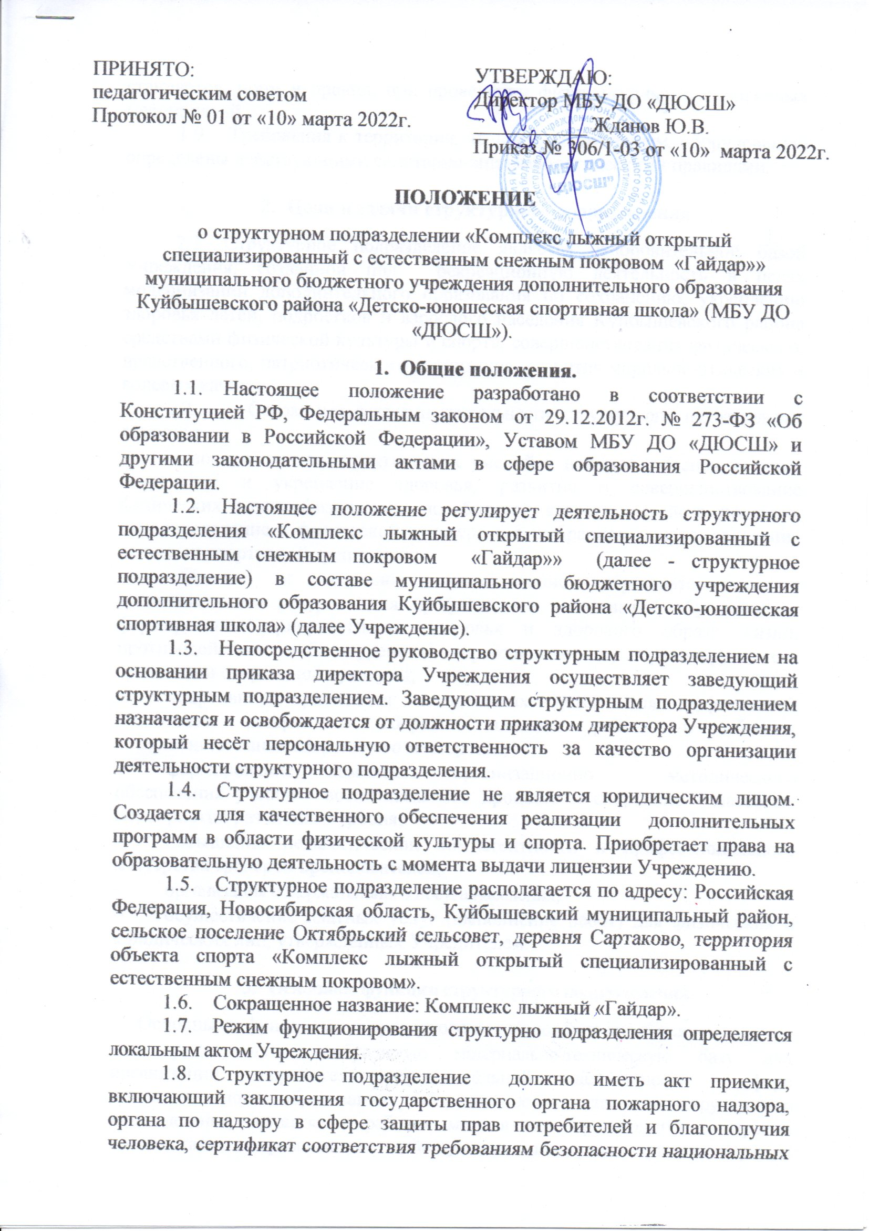
УТВЕРЖДАЮ:
Директор МБУ ДО «ДЮСШ»
___________ Жданов Ю.В.
Приказ № 306/1-03 от «10» марта 2022г.
ПРИНЯТО:
педагогическим советом
Протокол № 01 от «10» марта 2022г.
1.9. Требования к территории, зданиям, сооружениям, оборудованию определены действующими санитарно-эпидемиологическими правилами.

- Цели и задачи структурного подразделения.
2.1. Структурное подразделение является оздоровительной базой Учреждения, созданной под рекреационную деятельность в целях модернизации дополнительного образования по сохранению, укреплению здоровья детей, подростков и взрослого населения Куйбышевского района средствами физической культуры и спорта, совершенствования физического, нравственного, патриотического воспитания, развития морально-этических и волевых качеств.
2.2. Основными задачами деятельности структурного подразделения являются:
- освоение системы практических умений и навыков, обеспечивающих сохранение и укрепление здоровья, развитие и совершенствование физических и психофизических способностей, качеств и свойств личности, самоопределение в физической культуре и в выбранном спорте, овладение основами спортивной тренировки;
- создание и активное использование образовательного и воспитательного ресурсов для профилактики заболеваний обучающихся, формирования приоритетности здоровья и здорового образа жизни, противодействия табакокурению, наркозависимости, правонарушениям средствами спортивной культуры;
- спортивная ориентация талантливых детей для эффективной подготовки резерва в сборные команды района и области, совершенствования спортивного мастерства;
- формирование комплекса организационно - методического обеспечения учебно - воспитательного процесса и спортивно - массовых мероприятий различного уровня;
- повышение педагогической компетентности и профессионального мастерства тренеров-преподавателей;
- организация содержательного досуга населения;
- осуществление платных услуг (выполнение работ) для физических и юридических лиц, утвержденных Учредителем.

- Основные функции структурного подразделения
Основными функциями структурного подразделения являются:
- предоставлять необходимую материально-техническую базу для организации оздоровительно-образовательной деятельности в сфере дополнительного образования. Оборудование и оснащение структурного подразделения, организация рабочих мест в нем производится в строгом соответствии с требованиями действующих стандартов, правил, норм и инструкций по безопасным приемам работы, охране труда и производственной санитарии;
- оказывать помощь в организации тренировочного и воспитательного процессов, проведение спортивно-массовых мероприятий, оказание платных услуг по прокату спортивного инвентаря, в предоставлении территории для проведения тестирования ВФСК ГТО;
- осуществлять информационное обеспечение тренировочного процесса, спортивно-массовых мероприятий, вести работу по пропаганде здоровье сберегающих технологий;
- проводить планерки, участвовать в педсоветах, совещаниях, собраниях трудового коллектива Учреждения;
- взаимодействовать со всеми структурными подразделениями Учреждения, образовательными учреждениями города, спорткомитетом города, с общественными организациями, средствами массовой информации;
- обеспечивать соблюдение правил и норм охраны труда, техники и противопожарной безопасности.
4. Финансово-хозяйственная деятельность структурного подразделения
4.1. Штатная структура структурного подразделения входит в состав штатного расписания Учреждения и утверждается директором Учреждения.
4.2.Сотрудники структурного подразделения должны иметь профессиональную квалификацию, соответствующую требованиям тарифно-квалификационной характеристики по должности и полученной специальности, подтвержденную соответствующими документами об уровне образования и (или) квалификации, обладать знаниями и опытом, необходимыми для выполнения возложенных на них обязанностей.
4.3. Все сотрудники проходят предварительный, при поступлении на работу, и периодические профилактические медицинские осмотры в соответствии с порядком, определенным федеральным органом исполнительной власти по здравоохранению.
4.4. Каждый сотрудник структурного подразделения должен быть ознакомлен с условиями труда, режимом работы и своими должностными обязанностями.
4.5. Структурное подразделение имеет собственную смету доходов и расходов, в рамках единой сметы Учреждения. Текущие расходы оплачиваются из соответствующего бюджета.
4.6. Доход от деятельности и оказания услуг структурным подразделением реинвестируется в Учреждение на: развитие и укрепление материально-технической базы; расходы по основным средствам.
4.7. Прекращение деятельности структурного подразделения путем ликвидации или реорганизации производится на основании приказа директора Учреждения по согласованию с Учредителем или по решению суда в случаях, предусмотренных действующим законодательством.

